INDICAÇÃO Nº 654/2017

Sugere ao Poder Executivo Municipal que proceda a eliminação da valeta existente na Rua José de Campos, defronte o pesqueiro do Denão no Bairro Chácaras de Recreio Paraíso. (Foto anexa).

Excelentíssimo Senhor Prefeito Municipal,

Nos termos do Art. 108 do Regimento Interno desta Casa de Leis, dirijo-me a Vossa Excelência para sugerir ao setor competente que proceda a eliminação da valeta existente na Rua José de Campos, defronte o pesqueiro do Denão no Bairro chácaras de Recreio Paraíso.

**Justificativa:**

Fomos procurados pelo proprietário do referido pesqueiro solicitando essa providencia, pois segundo ele a valeta que está com grande porte, está impedindo a entrada dos veículos no estacionamento, causando muitos transtornos e riscos de acidentes.

Plenário “Dr. Tancredo Neves”, em 16 de Janeiro de 2017.

**José Luís Fornasari**

**“Joi Fornasari”**

**Solidariedade**

- Vereador –

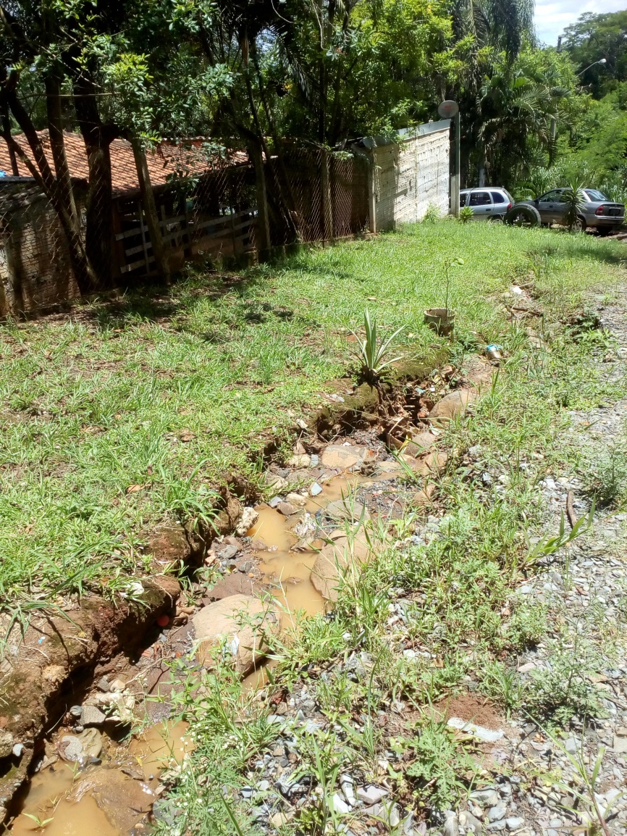

Sugere ao Poder Executivo Municipal que proceda a eliminação da valeta existente na Rua José de Campos, defronte o pesqueiro do Denão no Bairro chácaras de Recreio Paraíso.